LAPORAN PRAKTIKUM

TUGAS KE 7 MATERI SISTEM ANALISIS FORENSIK LOG
DISUSUN UNTUK MEMENUHI TUGAS MATA KULIAH
ALGORITMA PEMROGRAMAN



DISUSUN OLEH:
Nim | : 260109011
Nama | : Fachri Ahsani
Semester/Tingkat | : 1/1

DOSEN PENGAMPU
Nama | : Tri Stiyo Famuji, M.Kom.
Nuptk | : 2544772673130322

PROGRAM STUDI DIV REKAYASA KEAMANAN SIBER
JURUSAN KOMPUTER DAN BISNIS
POLITEKNIK NEGERI CILACAP
2026

BAB I
PENDAHULUAN

- Latar Belakang
Praktikum Algoritma Pemrograman merupakan kegiatan yang bertujuan untuk melatih mahasiswa dalam menerapkan konsep dasar pemrograman, khususnya dalam menyusun algoritma dan mengimplementasikannya ke dalam bentuk kode program. Pada praktikum pertemuan ke-7 ini, mahasiswa diberikan tugas untuk membuat program Sistem Analisis Forensik Log “DigitalTrace”, yaitu program yang mampu menganalisis log keamanan setelah terjadi insiden siber untuk menentukan dampak serangan, IP penyerang, port yang dieksploitasi, serta rantai serangan (attack chain) yang terjadi.
Dalam bidang keamanan siber, khususnya Digital Forensics and Incident Response (DFIR), analis harus memproses log dalam jumlah sangat besar yang berasal dari berbagai sumber, seperti firewall, IDS/IPS, web server, database, hingga endpoint detection and response (EDR). Log tersebut memiliki struktur data yang kompleks sehingga perlu disimpan dan dikelola secara efisien. Oleh karena itu, praktikum ini menggunakan list of dictionary untuk menyimpan data log, tuple untuk data konstan seperti IP blacklist, port berbahaya, dan protokol aman, serta list comprehension untuk mengekstrak data yang dibutuhkan.
Selain itu, pemrosesan log dilakukan secara ringkas dan modular menggunakan fungsi lambda serta fungsi map(), filter(), dan reduce() untuk menyaring, mentransformasi, dan mengagregasi data, sedangkan konsep rekursi digunakan untuk menganalisis rantai serangan berlapis dan ancaman berjenjang. Dengan menyelesaikan tugas ini, mahasiswa diharapkan mampu menerapkan struktur data dan pemrograman fungsional untuk menyelesaikan permasalahan nyata di bidang keamanan siber, mulai dari pengelolaan database IP blacklist, analisis log akses, hingga menghasilkan laporan forensik yang komprehensif.
- Manfaat Praktikum
Manfaat yang diharapkan dari praktikum ini adalah:
- Mahasiswa dapat memahami konsep dasar pemrograman prosedural.
- Mahasiswa dapat melatih logika berpikir dalam menyusun langkah-langkah penyelesaian masalah.
- Mahasiswa dapat membiasakan diri dalam menulis, menguji, dan dokumentasi kode program.

BAB II
MANUSKRIP PROGRAM DAN OUTPUT PROGRAM

- Manuskrip Program
Berikut adalah kode program yang dibuat untuk menyelesaikan tugas praktikum. Program ditulis menggunakan bahasa pemrograman Python.
# Program Menghitung Luas dan Keliling Persegi Panjang
# Nama : Alexander Graham Bell
# NIM : 123567890

def hitung_luas(panjang, lebar):
"""Fungsi untuk menghitung luas persegi panjang"""
return panjang * lebar

def hitung_keliling(panjang, lebar):
"""Fungsi untuk menghitung keliling persegi panjang"""
return 2 * (panjang + lebar)

def main():
print("========================================")
print(" PROGRAM LUAS & KELILING PERSEGI PANJANG")
print("========================================")

# Input dari pengguna
panjang = float(input("Masukkan panjang (cm): "))
lebar = float(input("Masukkan lebar (cm) : "))

# Proses perhitungan
luas = hitung_luas(panjang, lebar)
keliling = hitung_keliling(panjang, lebar)

# Output
print("\n----- HASIL PERHITUNGAN -----")
print(f"Panjang : {panjang} cm")
print(f"Lebar : {lebar} cm")
print(f"Luas : {luas} cm²")
print(f"Keliling : {keliling} cm")
print("------------------------------")

# Menjalankan program utama
if __name__ == "__main__":
main()

- Output Program
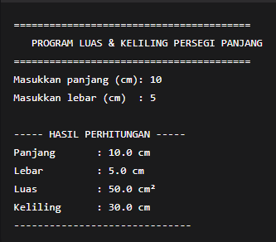

BAB III
PENJELASAN MANUSKRIP

- Fungsi hitung_luas(panjang, lebar)
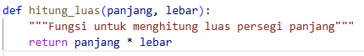
Fungsi ini bertujuan untuk menghitung luas persegi panjang dengan rumus panjang × lebar. Parameter panjang dan lebar diterima sebagai input, kemudian hasil perkaliannya dikembalikan menggunakan return.
- Fungsi hitung_keliling(panjang, lebar)
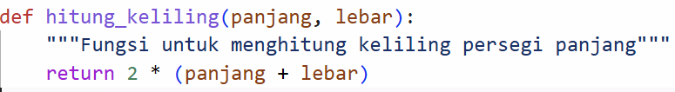
Fungsi ini menghitung keliling persegi panjang dengan rumus 2 × (panjang + lebar). Sama seperti fungsi sebelumnya, hasil perhitungan dikembalikan melalui return.
- Fungsi main()
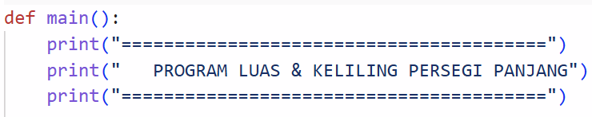
Fungsi main() merupakan fungsi utama yang akan dijalankan pertama kali. Bagian ini menampilkan judul program menggunakan print().
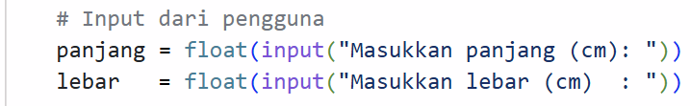
Baris ini berfungsi untuk menerima input dari pengguna. Fungsi input() digunakan untuk membaca masukan, sedangkan float() mengubah tipe data menjadi bilangan desimal agar dapat dilakukan perhitungan.
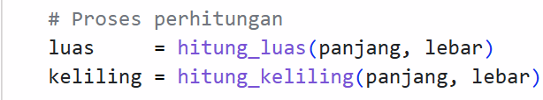
Kedua baris ini memanggil fungsi hitung_luas() dan hitung_keliling() dengan argumen panjang dan lebar, kemudian menyimpan hasilnya ke dalam variabel luas dan keliling.

BAB IV
PENUTUP

- KESIMPULAN
Berdasarkan hasil praktikum yang telah dilakukan, dapat disimpulkan bahwa:
- Program untuk menghitung luas dan keliling persegi panjang berhasil dibuat menggunakan bahasa pemrograman Python.
- Konsep fungsi (def) digunakan untuk memisahkan logika perhitungan sehingga kode lebih terstruktur dan mudah dibaca.
- Program mampu menerima input dari pengguna, melakukan proses perhitungan, dan menampilkan output dengan benar sesuai rumus yang digunakan.
- Praktikum ini memberikan pemahaman yang lebih mendalam mengenai alur logika program, penggunaan variabel, fungsi, serta operasi aritmatika.

